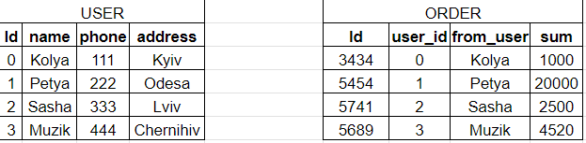

Напиши наступні SQL команди (Не користуйся MySQL):
Частина 1.
- Витягнути номер телефону та адресу користувача Muzik.
- Дістати всіх користувачів, в кого ім’я закінчується на А
- Витягнути дані про користувачів, які мають суму замовлення понад 2000 грн.
- Підрахувати кількість замовлень у таблиці
- Підрахувати загальну суму зроблених замовлень.

Виконання:
- SELECT phone, address from USER WHERE name = 'Muzik';
- SELECT * FROM USER where name LIKE '%a';
- SELECT * FROM USER JOIN ORDER ON USER.Id = ORDER.user_id WHERE ORDER.sum > 2000;
- SELECT COUNT(Id) FROM ORDER;
- SELECT SUM(sum) FROM ORDER;

Частина 2.
a) Є уявна таблиця Workers (id. name, hireDate(дата найму), profession). Дістати всіх Тестувальників з таблиці Workers, відсортувати за датою найму

SELECT * FROM Workers WHERE profession = 'Тестувальник' ORDER BY hireDate;

b)Дістати 5 останніх найнятих Тестувальників з таблиці Workers

SELECT * FROM Workers WHERE profession = 'Тестувальник' ORDER BY hireDate DESC LIMIT 5;

